nsiconinsearch-Plugin: Icons für Namensräumen für Suchergebnisse anzeigen
Das nsiconinsearch-Plugin zeigt Icons neben Suchtreffern an, um Ergebnisse aus bestimmten Namensräumen hervorzuheben. Im Einsatzleiterwiki wird standardmäßig ein Karten-Icon neben Ergebnissen angezeigt, die aus dem Namensraum lokal kommen.
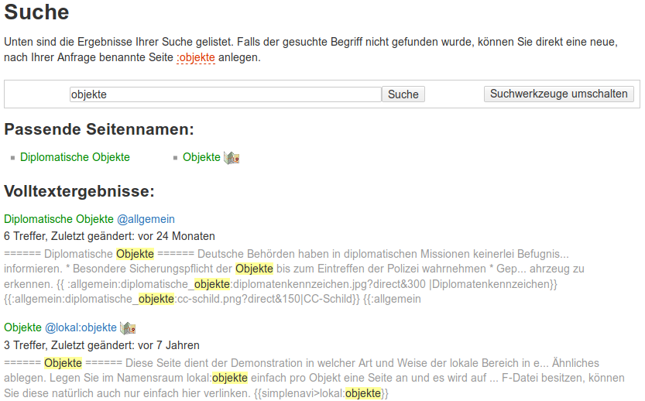Suchergebnis

Eigene Icons für Namensräume
Programmierung muss noch angepasst werden

Installation des Plugins
Dieses Plugin ist erst ab der 2019er-Version in der Standard-Einsatzleiterwiki-Installation enthalten, die derzeit aber noch nicht verfügbar ist (Stand: Ende Mai 2019). Sie können es aber in vorherigen Versionen von Hand installieren. Eine Anleitung, wie Sie ein Plugin installieren, finden Sie auf dieser Seite.
Dokumentation des nsiconinsearch-Plugins auf dokuwiki.org
Tracedump:
newBaseSize: 16pt
newBaseSizeInPt: 16

